中共常州市广播电视大学委员会文件
常电大委〔2012〕 9号

学习宣传贯彻党的十八大精神活动方案
2012年11月，中国共产党召开了第十八次全国代表大会。中国共产党第十八次全国代表大会是我们党在全面建设小康社会的关键时期和深化改革开放、加快转变经济发展方式的攻坚时期召开的一次十分重要的会议。为深入学习宣传贯彻党的十八大精神，进一步加强基层党组织建设和党员队伍建设，积极营造敬业爱岗、团结奋进的良好氛围，切实把全校党员干部、教职工的思想和行动统一到十八大精神上来，特制定我校学习宣传贯彻党的十八大精神方案。
一、指导思想
以邓小平理论和“三个代表”重要思想和科学发展观为指导，全面理解和准确把握党的十八大报告的丰富内涵和精神实质，重点把握十八大提出的新观点、新论断、新思路。通过开展多种形式的活动，深入贯彻落实党的十八大精神和科学发展观，引导师生增进爱党之情、坚定社会主义信念，牢固树立社会主义核心价值观；通过向先进事迹和典型人物的学习，激发全校教职员工和青年大学生投身党的伟业，把学习、宣传、贯彻党的十八大精神与学校各项工作结合起来，凝心聚力，振奋精神，开拓创新，奋发有为，努力推动学校各项事业又好又快发展。
二、学习内容
党的十八大报告、党章及有关学习资料。
三、学习活动形式
1、党委理论中心组学习十八大精神
组织学习贯彻党的十八大精神专题学习。党委中心组学习采取专题发言形式，校领导要围绕贯彻落实十八大精神，结合学校发展规划，根据工作分工总结今年工作，明确明年思路，进行交流发言。
2、党支部围绕学习十八大开展一次民主评议党员交流会议
根据民主评议党员制度，各支部围绕学习贯彻十八大精神组织党员干部进行民主评议。每名党员干部要对照党章，立足岗位职责撰写自评报告，认真检查自身思想、工作、作风、服务等方面存在的问题，制定整改措施，要求个人问题要找准、找实，整改措施要切实可行，杜绝空话套话。各支部要通过民主评议党员活动，着力解决党员发挥先锋模范作用方面的问题，影响和制约学校发展方面的问题，影响和损害党和学校形象以及人民群众利益的问题。
3、邀请专家解读十八大
邀请校外专家作学习贯彻党的十八精神专题辅导讲座，使全体教职工全面深刻领会党的十八大精神实质和主要内涵。
4、开展党员学习新党章、十八大报告等读书活动
党委以十八大精神为指导，组织广大师生认真研读《中国共产党历史》、《新党章》、《十八大报告》等读本。把学习宣传贯彻十八大精神与党史学习结合起来，与认识思考现实问题结合起来。
5、党员撰写学习十八大心得体会文章
通过开展党员撰写学习十八大心得体会文章，进一步深化对党的改革开放路线方针政策的理解，自觉贯彻落实科学发展观，统一思想认识，为建设和谐校园贡献力量。
四、学习要求
1、加强组织领导。学习宣传贯彻党的十八大精神是当前和今后一个时期的重要工作。为抓好此项工作，校党委成立学习活动领导小组，组长：袁书记，成员：校领导班子成员。各支部书记作为第一责任人，要切实履行责任，采取多种形式，精心组织，抓好落实。校党委将采取召开汇报会、经常性督查、随机抽查等方式，加强督促检查，迅速在全校掀起学习宣传贯彻党的十八大精神的高潮。
2、搞好学用结合。各级党支部和全校教职工要把用十八大精神武装头脑、指导实践、推动工作作为学习的出发点和落脚点，把学习活动与深入开展学习型部门建设相结合，提高素质，提升能力；与创先争优活动相结合，立足岗位，履职尽责；与全面完成学校今年的各项工作任务相结合，奋勇赶超，争先创优；与思考谋划明年工作相结合，解放思想，大胆创新，切实把学习成果转化为推动学校事业科学发展的动力。
3、加强协调指导，及时总结。党委、各党支部要密切配合协调，注重活动细节，保证活动效果，做到正常工作、学习宣传教育活动两不误。党委要加强对十八大学习宣传贯彻的指导，广大党员干部、师生要以主人翁精神积极参与到活动之中，力戒走过场，克服形式主义。校党委、各党支部对活动要及时进行总结，及时上报活动材料。
4、推进长效机制常态化。学校党委和各支部要切实增强政治意识、大局意识和责任意识，把学习宣传贯彻党的十八大精神作为当前第一位的任务，加强领导，精心组织，切实做好学校教育改革发展稳定的各项工作。要按照上级党委部署和要求，结合实际，制定周密的学习计划和保障措施，保证时间，集中精力，认真实施，抓好落实，把学习宣传贯彻党的十八大精神常态化。今后一个时期，学校各级党组织要把学习宣传贯彻十八大精神当作一项重要的政治任务，把学习宣传贯彻十八大精神作为“创先争优”活动和建设“学习型党组织争当学习型党员”活动的主要内容，充分利用政治理论学习时间和思想政治理论课教学，通过中心组学习、专题讲座、形势报告会、党课、党员干部培训、课堂教学等多种形式，认真学习十八大报告，宣传贯彻十八大精神，深入开展中国特色社会主义理论和社会主义核心价值体系学习教育。要采取生动活泼、师生喜闻乐见的形式，组织好广大教职工的学习，使学习教育覆盖到各个群体，使党的十八大精神深入人心。
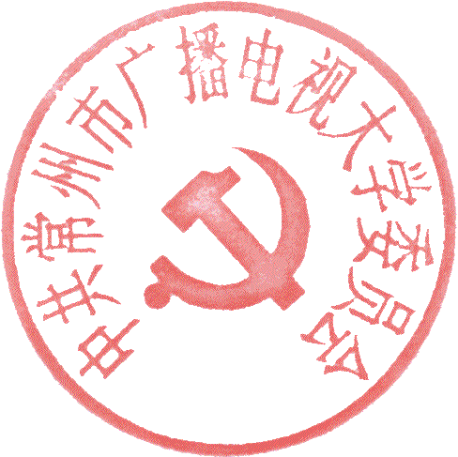

二○一二年十二月三日

